Инструкция по заполнению запроса на метрологические услуги
1 Вкладка «Информация заявки»
Все поля должны быть заполнены:
Залитые голубым – заполняются вручную, например:
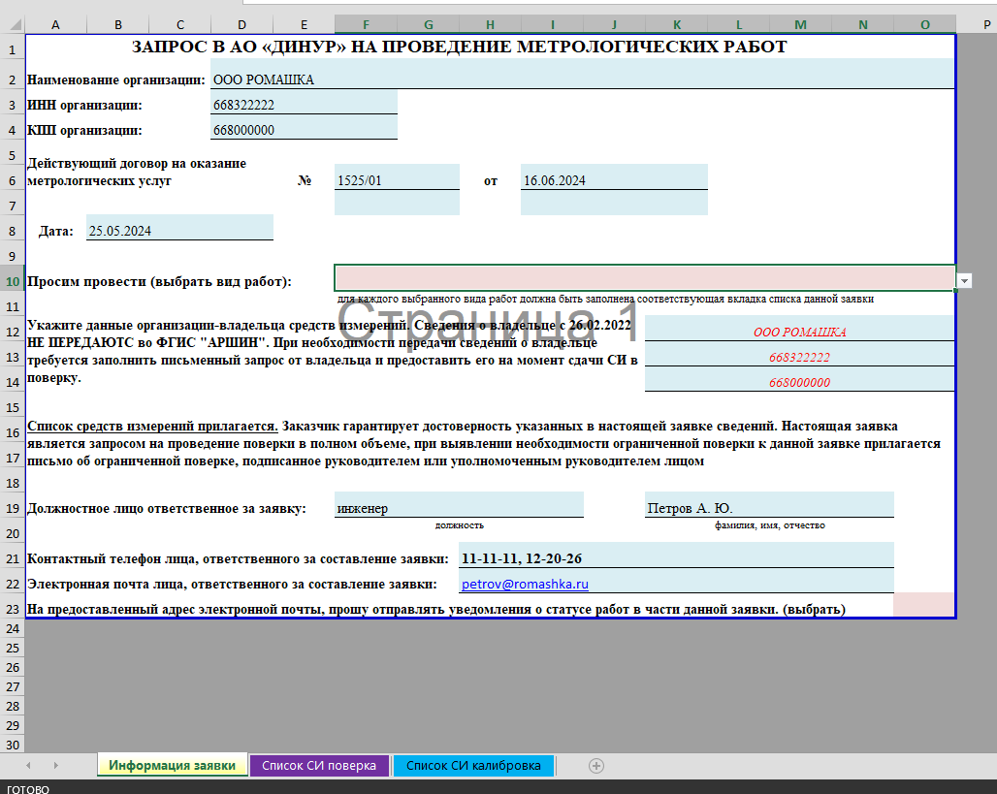
При нажатии на ячейку залитую розовым цветом – появляется кнопка «выпадающий список»:
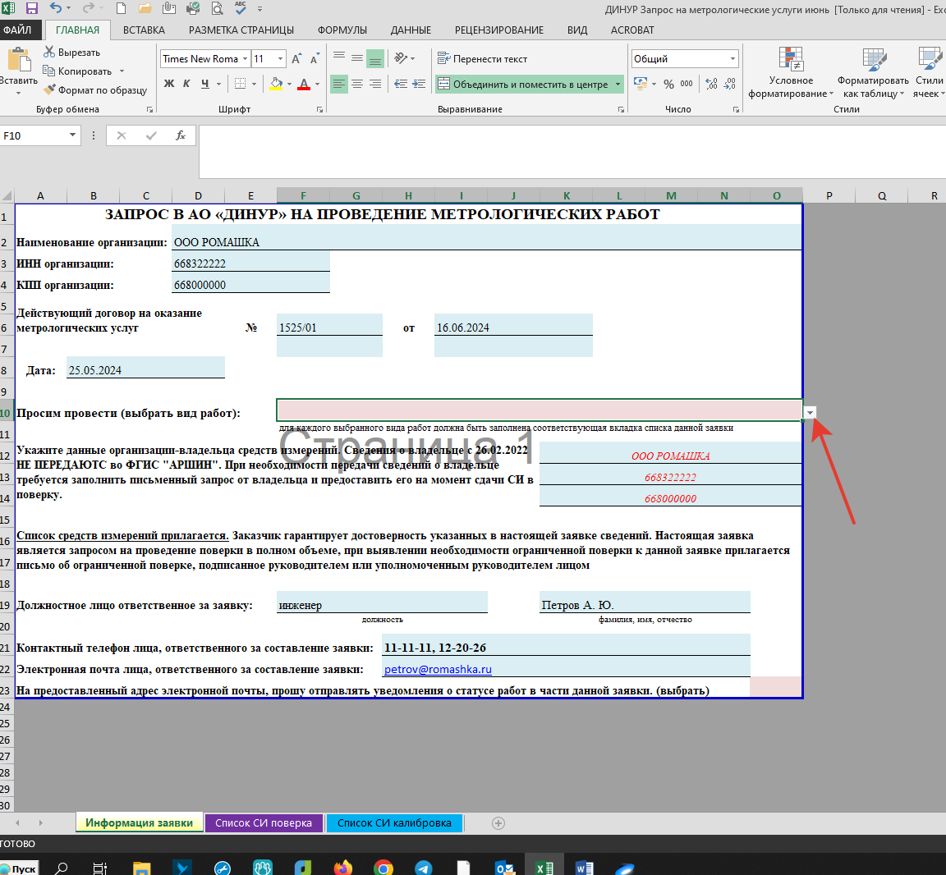

На нее нужно нажать и появится сам список, из которого нужно выбрать позицию, которая вам нужна, например:
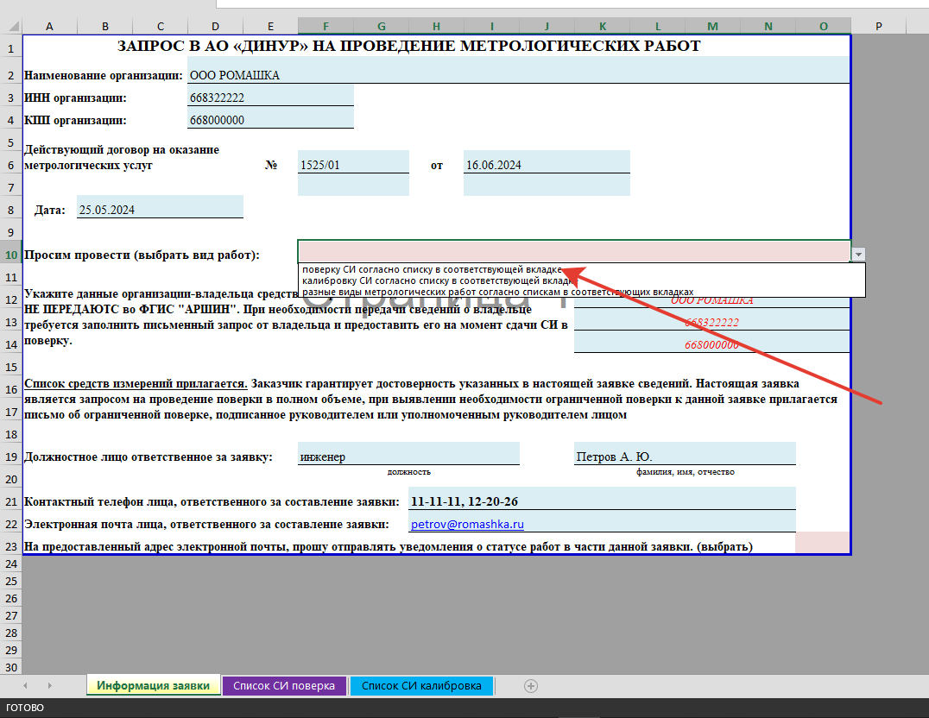
Нажимаете на нужную позицию и ячейка автоматически заполнена:
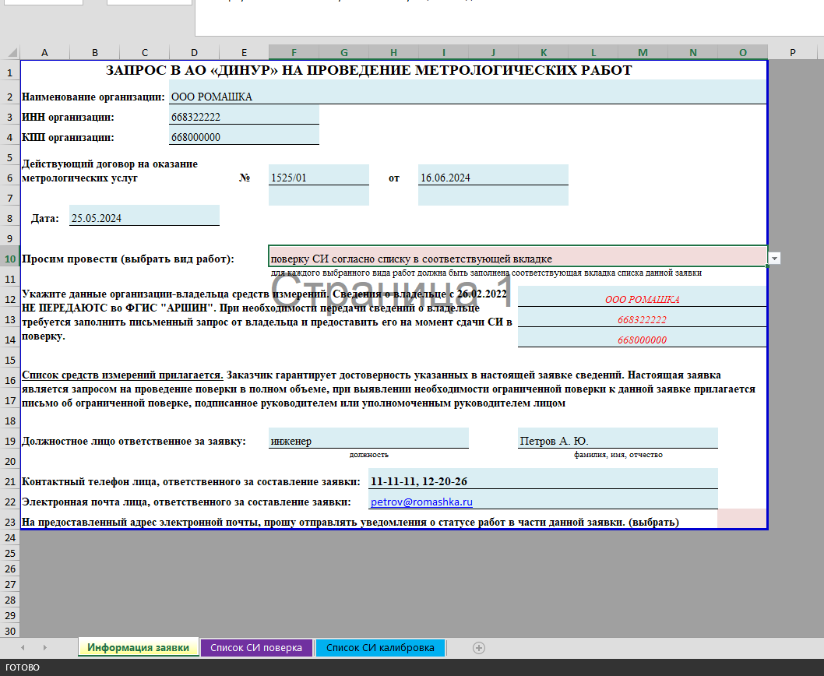

Строка о предоставлении адреса электронной почты, куда отправлять информацию о поверках, калибровках:
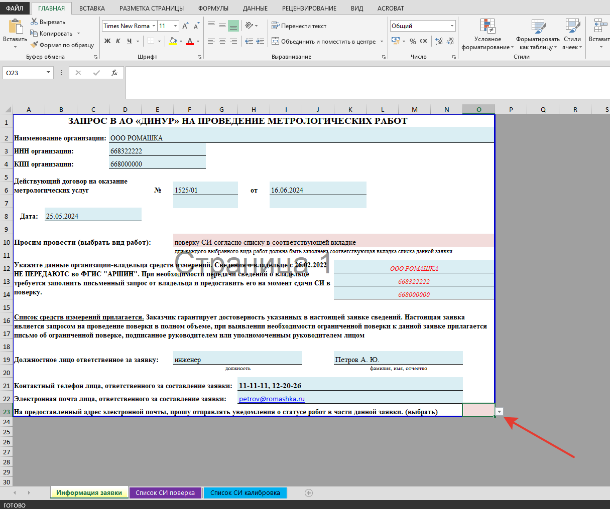
Также выбрать из выпадающего списка (да/нет):
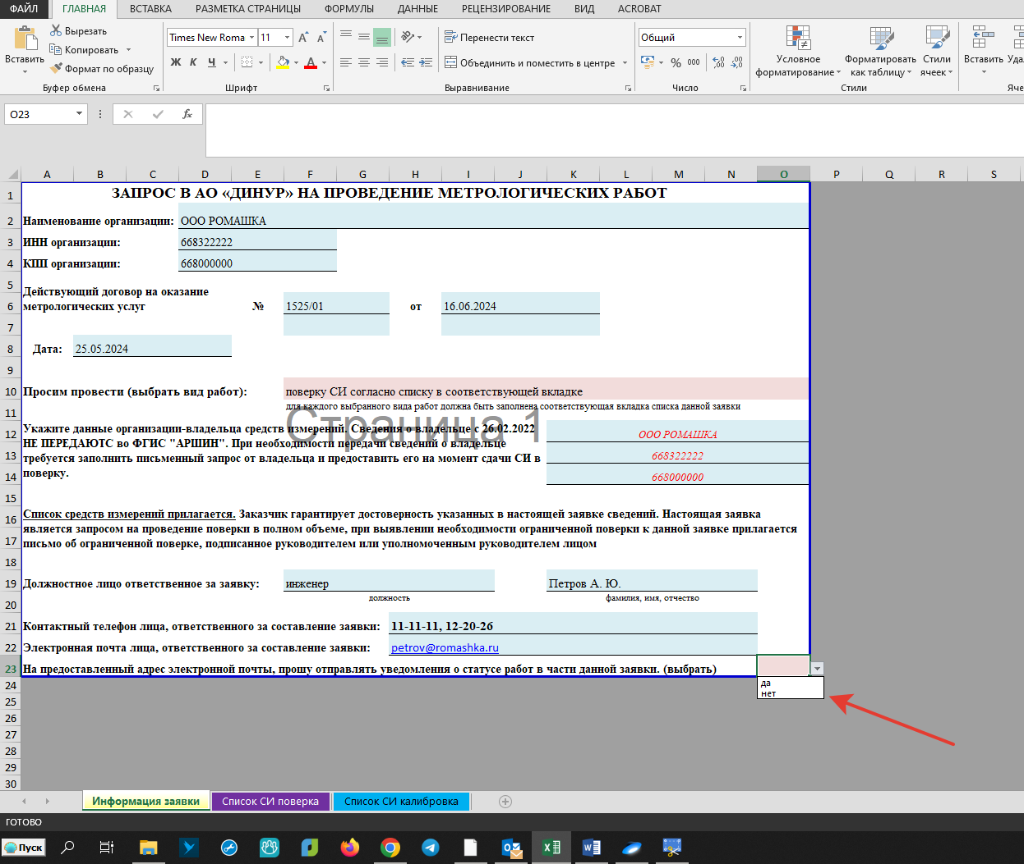

Так должен выглядеть титульный лист запроса:
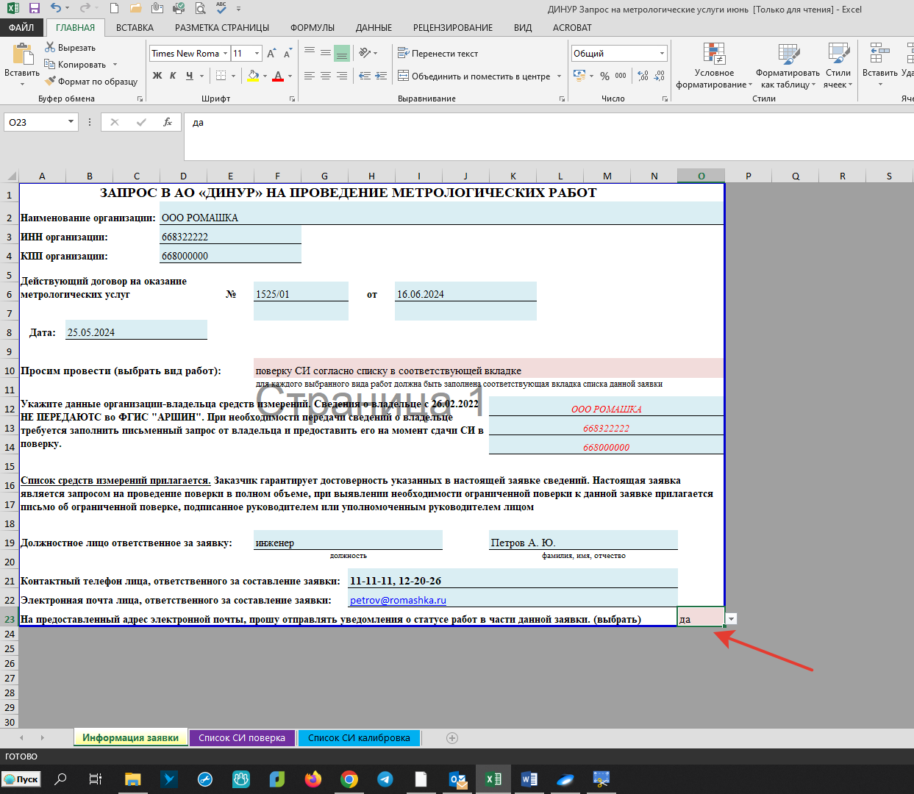
Вкладка список СИ поверка:
Заполняется аналогично титульному листу, информация в ячейки залитые голубым цветом заносится вручную, розовым- выбирается из выпадающего списка, например:
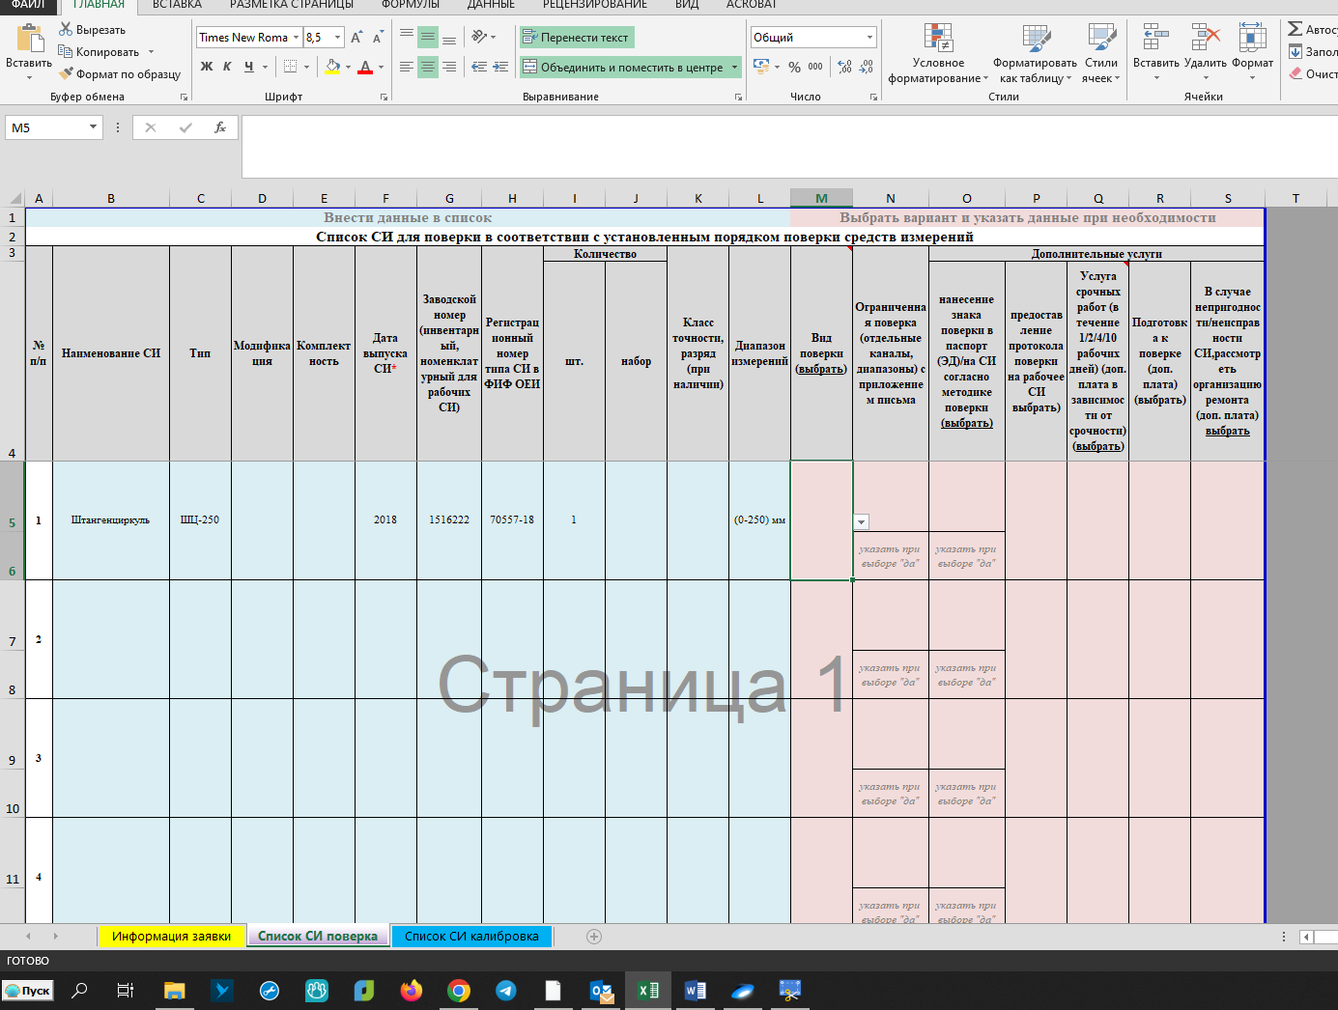
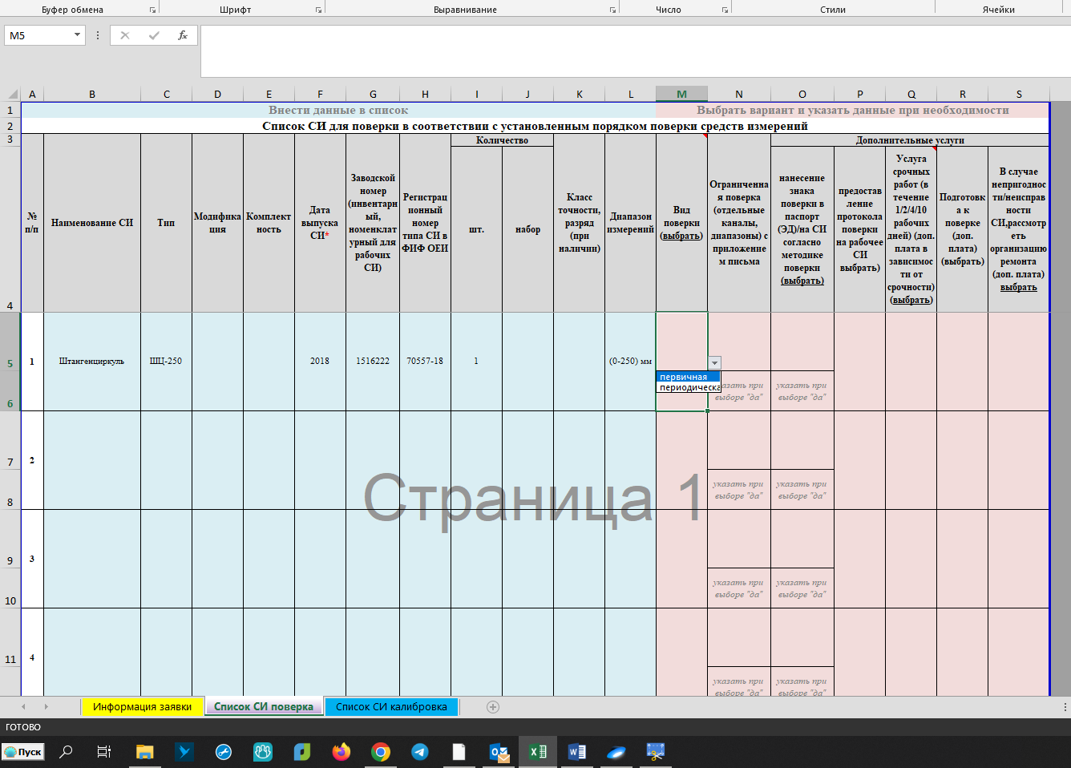

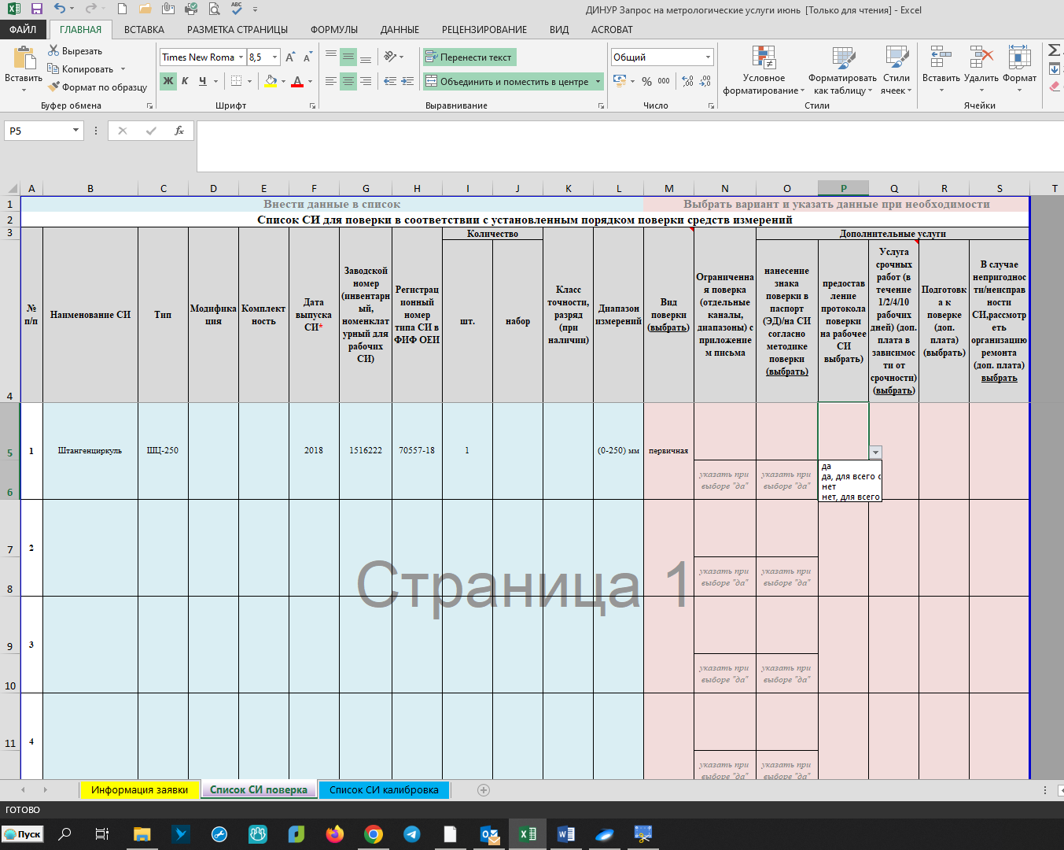

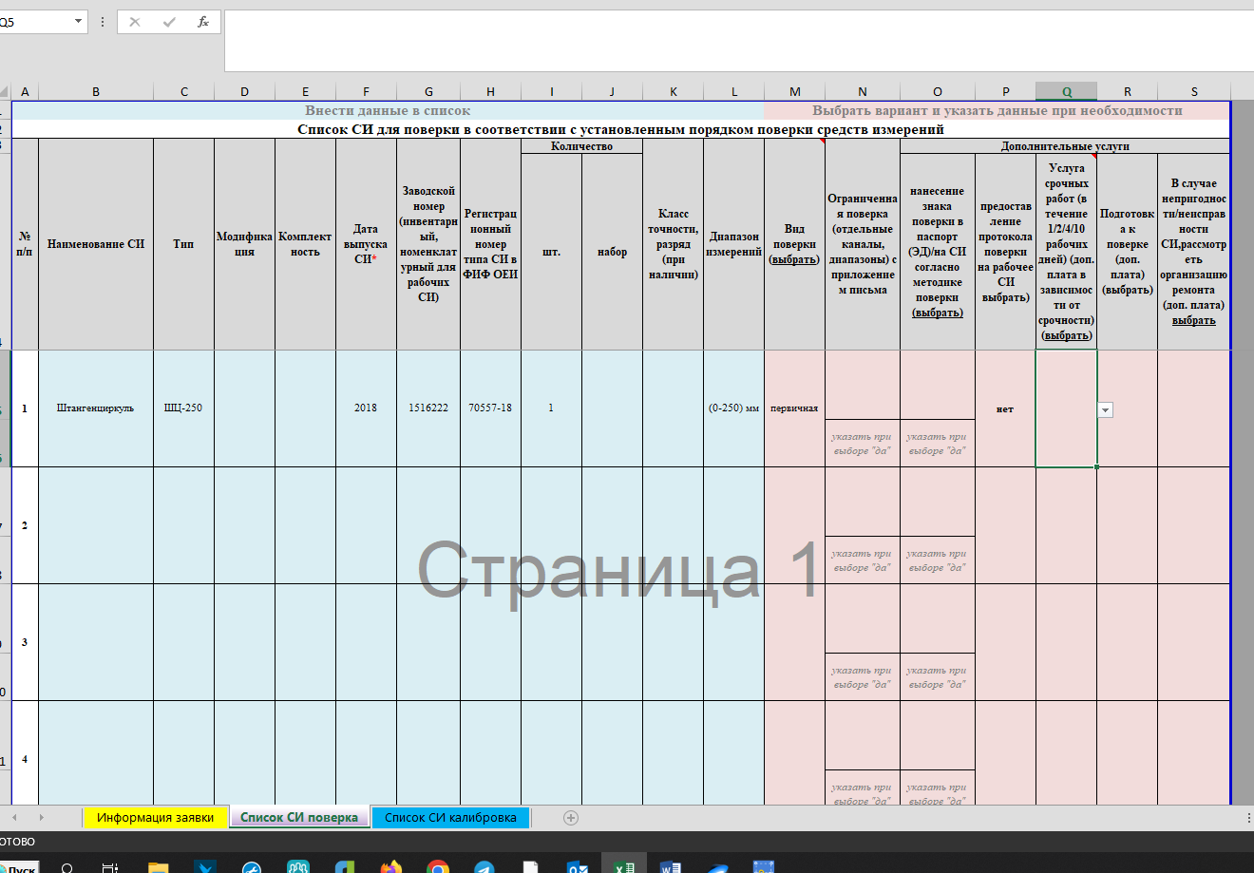
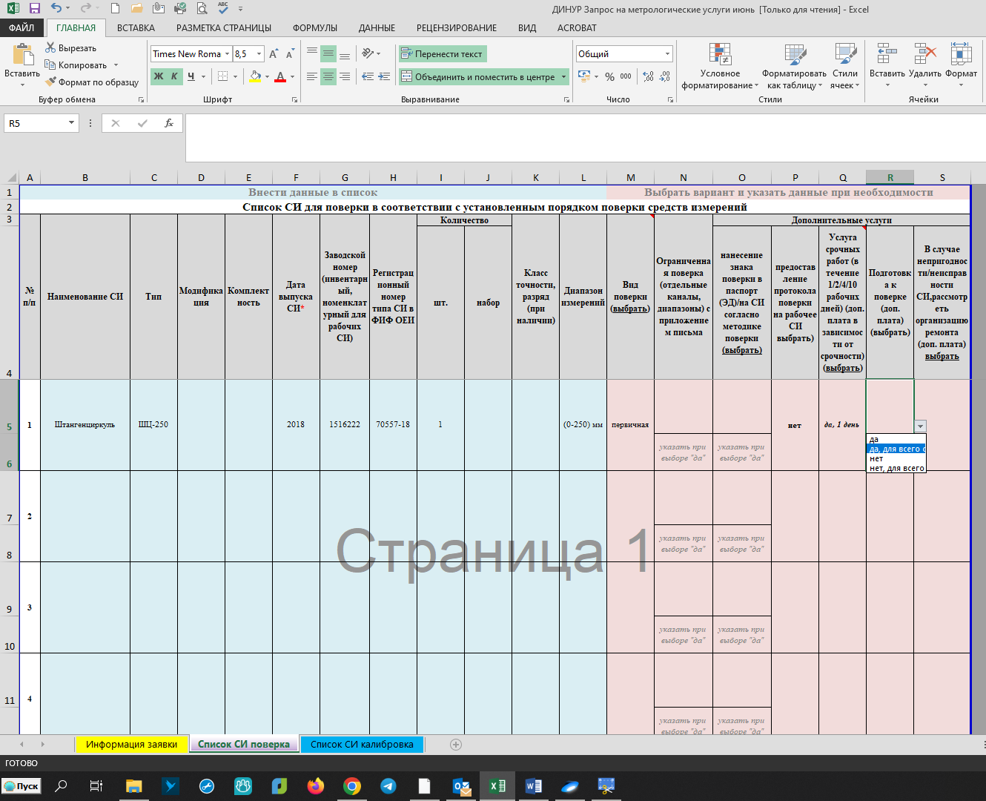
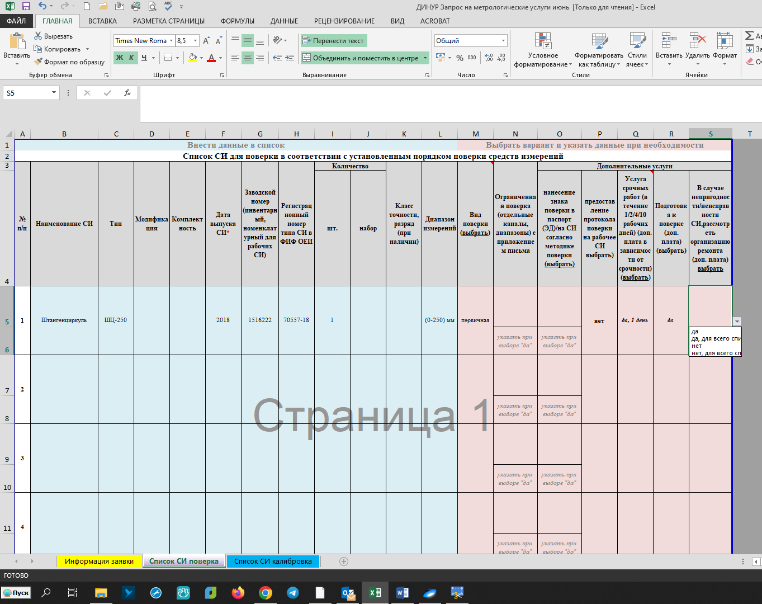
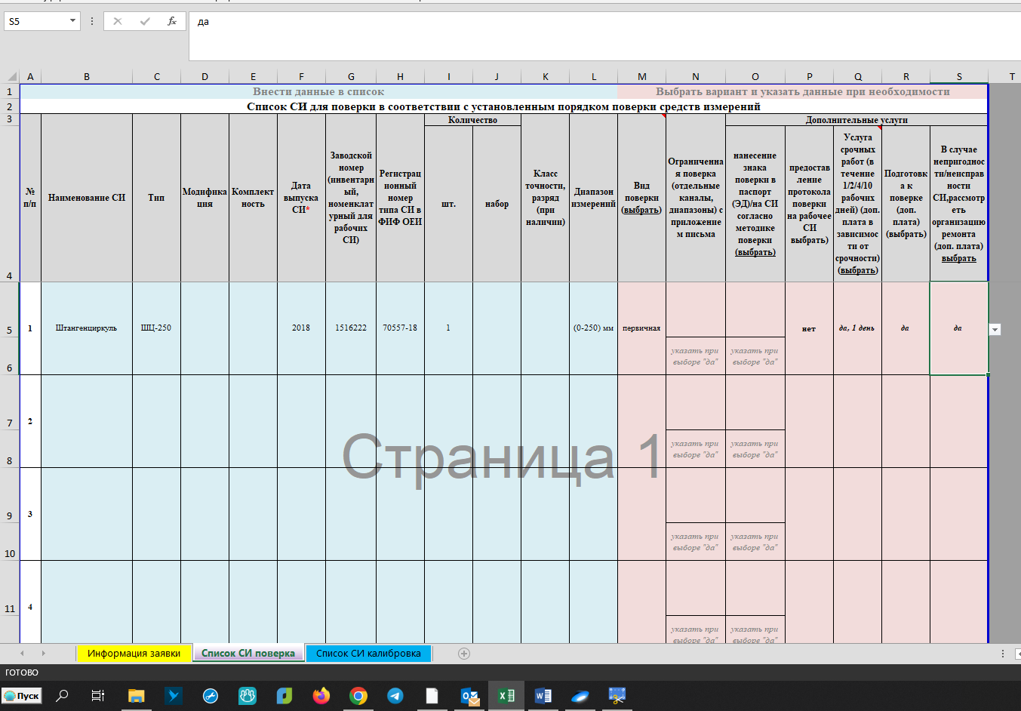

Вкладка «Список СИ калибровка», заполняется аналогично предыдущим:
